Министерство науки и высшего образования Российской Федерации

Федеральное государственное бюджетное образовательное учреждение

высшего образования

«Российский экономический университет имени Г.В. Плеханова»

Практическая работа 1

По дисциплине “Основные алгоритмизации и программирование”

Выполнил студент 2-курса

Обучающиеся группы П-6-24

Кирилл Козлов Игоревич

Москва-2025 г.

Цель: Создание калькулятора на Python и загрузка кода на GitHub.

Ход работы:

1. Шаг: Сначала надо добавить “While” и “Break” для того чтобы калькулятор в конце расчётов снова предлагал посчитать. Еще добавим “int(input)” для ввода значений и “input” для знаков.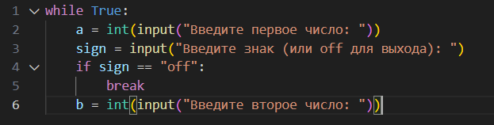

Figure 1- While и Input

1. Шаг: После этого используем пройденную конструкцию “if, elif, else” перед каждой строкой. Из-за этого числа, которые вводились прежде, будут выбираться из этих условий, которые представлены ниже. На 11,12,13 строке используя If мы запрещаем пользователю вводить только те числа, которые могут сломать код. 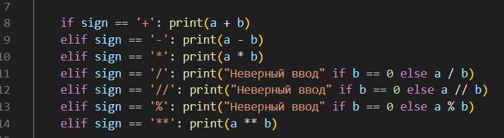

Figure 2- If Else

1. Шаг: Проделываем работу с каждым знаком, попутно проверяя наш код. Мы добавили “Логические операторы», «Операторы сравнения», «Арифметические операторы», «Операторы присваивания», «Побитовые операторы», «Операторы членства», «Операторы тождественности».

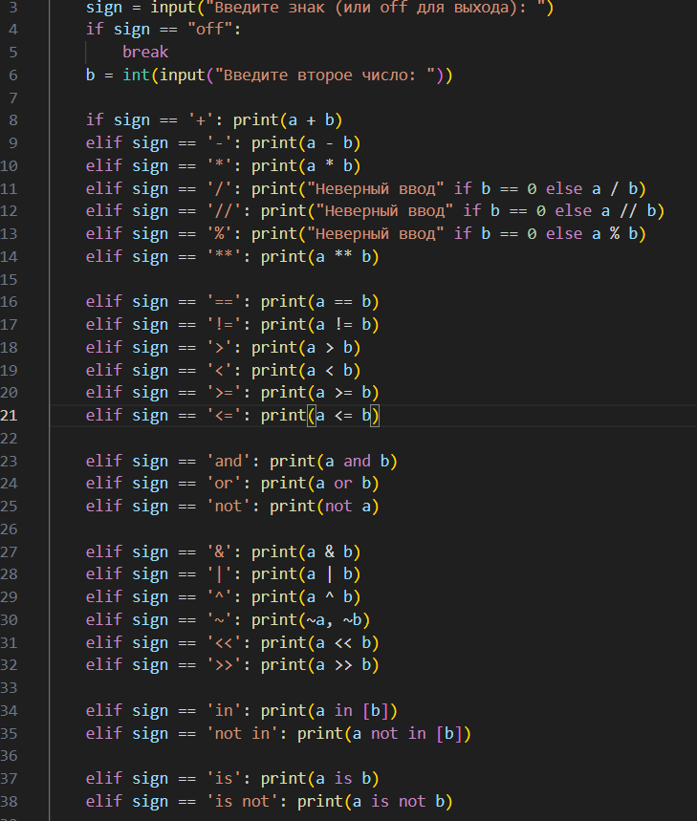

Figure 3- Все операторы

1. В самом конце пишем “Else”, чтобы то что не подошло к “if” и “Else”, сразу относилось к нему и выводилась надпись с помощью “Print”.

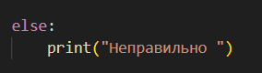

Figure 4- Конец кода

5. Шаг: Проверяем наш код любой из команд. Калькулятор прекрасно работает и в конце сразу появилась строка, позволяющая сразу считать следующую форму.

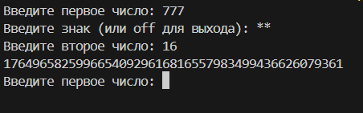

Figure 5- Проверка

Вывод: Создан и проверен калькулятор и загружен на GitHub.